Domaine de l'Oriel



Vins et Crémants d’Alsace

Etabli au cœur de l’Alsace dans le petit village de Niedermorschwihr, le Domaine de l’Oriel est dirigé depuis 1995 par Sandrine et Claude WEINZORN.

Sur 9Ha de vignes situées principalement sur des coteaux très pentus, ces vignerons passionnés perpétuent une longue tradition familiale en apportant leurs touches innovantes dans le respect de l’environnement.

Labellisé Haute Valeur Environnementale depuis 2017 et en conversion vers l’agriculture biologique depuis 2020

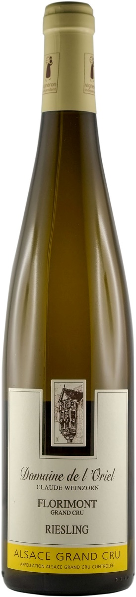**RIESLING GRAND CRU FLORIMONT 2016**

L’expression et la fraîcheur des vins issus du millésime 2016 exacerbent la typicité du terroir et du cépage.

**CARACTERISTIQUES DU TERROIR**

Le Grand Cru Florimont est situé sur un coteau argilo calcaire qui domine le village d’Ingersheim. Notre petite parcelle de vieilles vignes (70 ans) exposée plein sud possède un sol riche en fossiles et en éléments minéraux. Ce lieu-dit renommé a été classé "Alsace Grand Cru" en 1992

**VINIFICATION**

Vendange manuelle à maturité optimale. Pressurage maitrisé des raisins entiers, débourbage statique à froid suivi d’une fermentation lente en cuve inox. Elevage sur lies fines jusqu’à la mise en bouteille.

**CARACTERISTIQUES TECHNIQUES**

Degré alcool 14% Vol.

Sucres résiduels 3,67g/l

Acidité totale 3,96g/l en H2SO4 /6,06g/l en A. Tartrique.

**DEGUSTATION**

Œil : jaune clair à reflets argentés.

Nez : délicat et raffiné, notes florales et légèrement citronnées sur un beau fond  
 minéral

 Bouche : élégant et racé, jus assez concentré, acidité large et belle présence saline.  
 finale très droite avec un grip tannique salivant

**METS/VINS** excellent sur un carpaccio de St Jacques, une sole meunière,

gambas, homard et langouste grillés

**GARDE** prêt à boire, se gardera entre 5 et 7 ans

**A SERVIR** entre 10 et 12°C

EARL WEINZORN - 133 rue des Trois Epis - 68230 NIEDERMORSCHWIHR France

**** +33(0)3 89 27 40 55 **** Fax +33(0)3 89 27 04 23 @  : oriel.weinzorn@sfr.fr http : www:domaine-oriel.fr

EARL WEINZORN - 133 rue des Trois Epis - 68230 NIEDERMORSCHWIHR France

🕻 **+33(0)3 89 27 40 55  +33(0)3 89 27 04 23 @: oriel.weinzorn@sfr.fr http : www:domaine-oriel.fr**

SIRET :